DIAGNÓSTICO DE CÁLCULO    
1º SEMESTRE 2023     
PROF. DANIEL VIAIS NETO

RESPONDER ATÉ O FINAL DA AULA

Pontos:

100%

**Corrigir**

1

O valor de A é igual a:

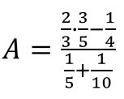

50/33

7/100

7/6

1/2

n.d.a.

**Corrigir**

2

Calcule a expressão abaixo.  
  
ATENÇÃO:   
- DAR A RESPOSTA COM EXATAMENTE UMA CASA APÓS A VÍRGULA.  
- EXEMPLOS:  1,0; 1,2; 12,3; 123,4; 1234,5.  
- NÃO INSERIR PONTO E VÍRGULA OU PONTO FINAL APÓS A CASA DECIMAL.

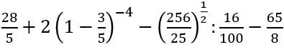



**Corrigir**

3

Observando a figura, podemos dizer que a razão entre a área colorida e a área do triângulo MNP é expressa, na forma percentual, por:

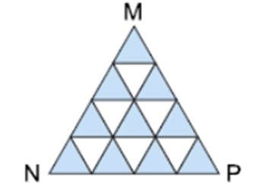

37,5%

37%

63%

53%

62,5%

**Corrigir**

4

Em 2021, um saco de carvão de 10 kg custava R$ 24,00. Já em 2022, o mesmo teve uma redução de 1 kg e passou a custar R$ 27,00. Qual o aumento em percentual no preço do carvão, de um ano para outro?   
  
ATENÇÃO:   
- DAR A RESPOSTA COM EXATAMENTE UMA CASA APÓS A VÍRGULA.  
- EXEMPLOS:  1,0; 1,2; 12,3; 123,4; 1234,5.  
- NÃO INSERIR SÍMBOLO DE PORCENTAGEM, NEM PONTO E VÍRGULA OU PONTO FINAL APÓS A CASA DECIMAL.    



**Corrigir**

5

Um estudante pagou um lanche de 8 reais em moedas de 50 centavos e 1 real. Sabendo que, para este pagamento, o estudante utilizou 12 moedas, determine, respectivamente, as quantidades de moedas de 50 centavos e de um real que foram utilizadas no pagamento do lanche e assinale a opção correta.

5 e 7

4 e 8

6 e 6

7 e 5

8 e 4

**Corrigir**

6

Um azulejista usou 2.000 azulejos quadrados e iguais para revestir 45 m² de parede. Qual é a medida do lado de cada azulejo em centímetros?  
  
ATENÇÃO:   
- DAR A RESPOSTA COM EXATAMENTE UMA CASA APÓS A VÍRGULA.  
- EXEMPLOS:  1,0; 1,2; 12,3; 123,4; 1234,5.  
- NÃO INSERIR PONTO E VÍRGULA OU PONTO FINAL APÓS A CASA DECIMAL.    



**Corrigir**

7

No açougue do Chico, um quilograma (kg) de carne de primeira é vendido a R$ 5,00. Para compras de 4 kg ou mais, ele concede um desconto de 10% sobre o total. Se a compra for inferior a 4 kg, não há desconto.   
  
a) O senhor Quincas comprou 3,8 kg de carne e o senhor Juca, 4,1 kg. Quem pagou mais e qual foi o valor de sua compra?   
  
b) Escreva uma função que representa o valor a ser pago em termos da quantidade 𝑥 kg de carne comprada.  
  
ATENÇÃO:  
  
- AOS MODELOS DE RESPOSTA PARA O ITEM a:      juca,14     quincas,12     juca,8     quincas,10  
- NÃO RESPONDAM O ITEM b.  
   



**Corrigir**

8

Uma fábrica de camisas tem um custo mensal dado por 𝐶 = 5.000 + 15𝑥, em que 𝑥 é o número de camisas produzidas por mês. Cada camisa é vendida por R$ 25,00. Atualmente, o lucro mensal é de R$ 2.000,00. Para dobrar esse lucro, a fábrica deverá produzir e vender mensalmente:

o dobro do que produz e vende.

100 unidades a mais do que produz e vende.

200 unidades a mais do que produz e vende.

300 unidades a mais do que produz e vende.

50% a mais do que produz e vende.

**Corrigir**

9

O custo C de produção de x litros de certa substância é dado por uma função linear de x, com x ≥ 0, cujo gráfico está representado ao lado.  
  
Nessas condições, o custo de R$ 700,00 corresponde à produção de quantos litros?  
  
ATENÇÃO:   
- DAR A RESPOSTA COM EXATAMENTE UMA CASA APÓS A VÍRGULA.  
- EXEMPLOS:  1,0; 1,2; 12,3; 123,4; 1234,5.  
- NÃO INSERIR PONTO E VÍRGULA OU PONTO FINAL APÓS A CASA DECIMAL.

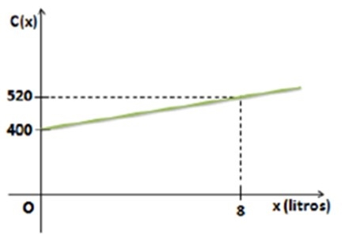



**Corrigir**

10

Uma barra de ferro com temperatura inicial de -10ºC foi aquecida até 30ºC. O gráfico ao lado representa a variação da temperatura da barra em função do tempo gasto nessa experiência. Calcule em quanto tempo, após o início da experiência, a temperatura da barra atingiu 0ºC.

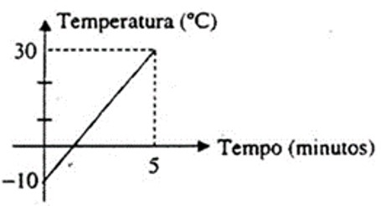

1 min

1 min e 5 seg

1 min e 10 seg

1 min e 15 seg

1 min e 20 seg